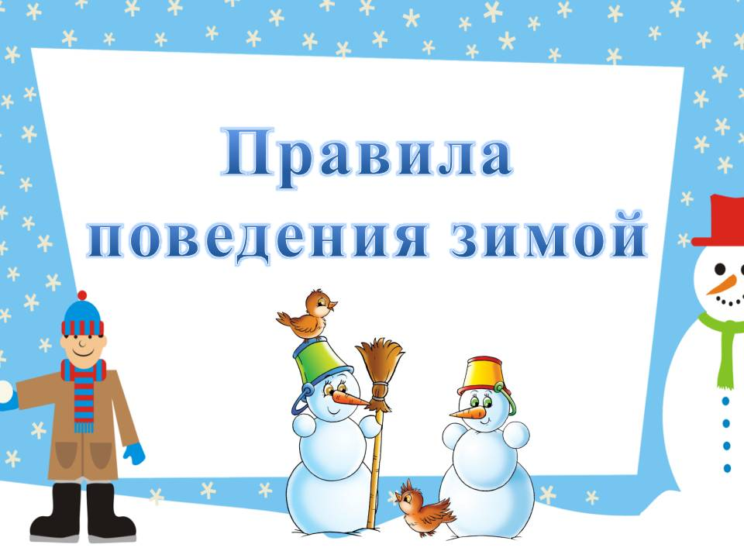

**Родителям о зимних каникулах детей. Меры безопасности во время зимних каникул.**

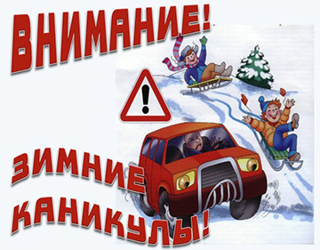

Уважаемые родители! Зимние каникулы – чудесное время! Так много интересных и захватывающих дел, которыми можно заняться! Тут и катание на санках, лыжах, коньках, и простые игры в снежки и многое, многое другое. Однако, нельзя забывать о правилах безопасности. Если следовать им, вы убережете себя и своих близких от несчастья. Простые и понятные правила помогут вам сохранить жизнь и здоровье и получить от зимы только лишь положительные эмоции

Зима - это не только мороз и солнце, но и скользкая, опасная дорога!

Зима - это яркое солнце, голубое небо, хруст снега под ногами в морозный день. Но, с другой стороны, зима - это снегопады, заносы, скользкая дорога, оттепели с гололедом, ограниченная видимость на дороге, короткий световой день - это очень сложный период и для водителей и для пешеходов. Именно поэтому расскажите своим детям, как правильно вести себя на дорогах или около них в зимнее время года. Объясните им, что зимой день короче. Темнеет рано и очень быстро. В сумерках и в темноте значительно ухудшается видимость, и легко ошибиться в определении расстояния, как до едущего автомобиля, так и до неподвижных предметов. Часто близкие предметы кажутся - далекими, а далекие - близкими. Случаются зрительные обманы: неподвижный предмет можно принять за движущийся, и наоборот. Поэтому в сумерках и темноте необходимо быть особенно внимательными. Переходить проезжую часть можно только после того, как убедитесь в безопасности перехода, в отсутствии приближающегося транспорта. В снегопады заметно появляются заносы, ограничивается и затрудняется движение пешеходов и транспорта. Снег залепляет глаза пешеходам и мешает обзору дороги. Для водителя видимость на дороге тоже ухудшается. В такой ситуации водителю еще сложнее заметить пешехода. Перед переходом дороги вспомните, что у всех транспортных средств на скользкой дороге непредсказуемо удлиняется тормозной путь, а в снежный накат или гололед повышается вероятность «юза», заноса автомобиля. Поэтому обычное (летнее) безопасное для перехода расстояние до машины нужно увеличить в несколько раз.

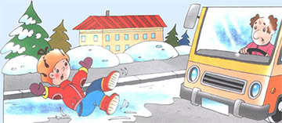

Из-за частых снегопадов на обочинах образуются сугробы, которые мешают взрослым и детям увидеть приближающийся транспорт. Прежде чем начать переход, придется выглянуть из-за сугроба, чтобы убедиться в отсутствии приближающихся машин. Узкие зимние дороги, сугробы на обочинах, буксующие и стоящие заснеженные автомобили все это - дополнительные помехи для движения транспорта и людей.

Яркое солнце и белый снег, как ни странно, тоже помеха они создают эффект бликов, человек как бы «ослепляется». В снежный накат или гололед повышается вероятность «юза», заноса автомобиля, и, самое главное — непредсказуемо удлиняется тормозной путь.

Еще хотелось бы остановиться на поведении детей на улице и дороге. Зима время катания на санках и лыжах, и очень часто можно встретить детей, которые ездят прямо по проезжей части, а это очень опасно. На дороге накат, и понятно, что санки и лыжи хорошо и далеко катятся, но ведь и у транспортных средств тормозной путь увеличивается, и в такой ситуации может случиться непоправимое. Запрещайте детям играть на проезжей части, ходить по ней на лыжах. Не стройте ледяных горок вблизи проезжей части.

Чтобы не упасть на скользкой дороге, ни в коем случае нельзя бежать через проезжую часть. Можно поскользнуться и упасть прямо под колеса автомобиля. Раскатанные ледяные дорожки могут привести к серьезным травмам. Если падение все же неизбежно, согните колени и руки в локтях, что позволит вам «приземлиться» более удачно. Всегда переходите дорогу только шагом. Вы уже заметили, что верхняя одежда с капюшоном ограничивает поле зрения. Поэтому без особой нужды не надевайте детям капюшон. Если на улице ветрено, холодно и укутаться необходимо, сопроводите детей при переходе через дорогу. По возможности одевайтесь удобно, тепло, но безопасно. Например, в гололед лучше носить обувь с ребристой подошвой. Чтобы водители в свете фар издалека могли увидеть детей, нашейте им одежду со светоотражающей полосой. Не возите ребенка через проезжую часть на санках. При переходе надо снять его с санок, взять их в руки, и только так продолжать движение. Игра в снежки возле дороги опасна как для окружающих пешеходов, так и для водителей. Снежок, попавший в лобовое стекло автомобиля может привести к дорожно-транспортному происшествию. Поэтому главное правило поведения на дороге зимой - удвоенное внимание и повышенная осторожность!

**2.Правила безопасности при нахождении на льду водоемов.**

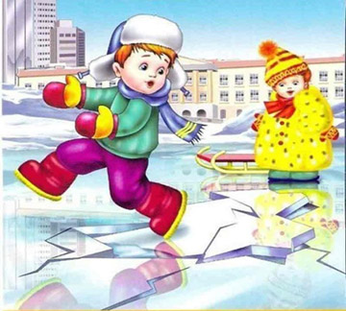

Лед на водоемах коварен и таит в себе огромную опасность. Дело в том, что водоемы замерзают неравномерно, а значит и толщина льда может изменяться. Лед на водоемах - это зона повышенного риска для детей, которые решили поиграть на льду или покататься по нему на коньках, да и просто те, кто решил срезать путь и пройти по льду. Запомните – не зная определенных правил, выходить на лёд НЕЛЬЗЯ!!! Итак, давайте перечислим правила поведения на льду:

* Ни в коем случае не выходите на тонкий, неокрепший лед водоема, если он рыхлый, а кое-где проступает вода.
* Безопасный лед - прозрачный, толщиной не менее 10-12 см.
* Молочно-белого цвета лед вдвое слабее прозрачного.
* Самый опасный - ноздреватый лед, образовавшийся из смерзшегося снега. Не выходите на лед, если Вы один и в пределах видимости нет никого, кто смог бы прийти Вам на помощь.

# Если Вы случайно попали на тонкую ледяную поверхность водоема, и лед начинает трескаться, главное, сохраняйте спокойствие. Не поддаваясь панике, по возможности, вернитесь в более безопасное место следующими способами: осторожно и быстро лягте на лед и отползите на безопасное место или медленно отходите назад осторожными скользящими шагами, не отрывая ног ото льда. Ни в коем случае не прыгайте по льду, также не стоит бегать по нему.

**3.Правила пожарной безопасности во время новогодних праздников.**

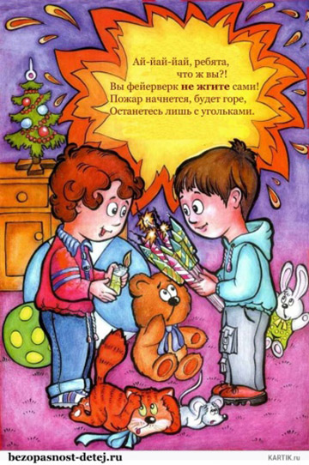

Во время новогодних праздников, помимо обычных правил пожарной безопасности, следует соблюдать ещё несколько простых норм, которые позволят вам получить от выходных дней только положительные эмоции:   
1. Не украшайте ёлку матерчатыми и пластмассовыми игрушками.   
2. Не обкладывайте подставку ёлки ватой.   
3. Освещать ёлку следует только электрогирляндами промышленного производства.   
4. В помещении не разрешается зажигать бенгальские огни, применять хлопушки и восковые свечи. Помните, открытый огонь всегда опасен!   
5. Не следует использовать пиротехнику, если вы не понимаете как ею пользоваться, а инструкции не прилагается, или она написана на непонятном вам языке.   
6. Нельзя ремонтировать и вторично использовать не сработавшую пиротехнику.   
7. Категорически запрещается применять самодельные пиротехнические устройства.

Запрещено:   
- устраивать "салюты" ближе 30 метров от жилых домов и легковоспламеняющихся предметов, под низкими навесами и кронами деревьев.   
- носить пиротехнику в карманах.   
- держать фитиль во время зажигания около лица.   
- использовать пиротехнику при сильном ветре.   
- направлять ракеты и фейерверки на людей.   
- бросать петарды под ноги.   
- низко нагибаться над зажженными фейерверками.   
- находиться ближе 15 метров от зажженных пиротехнических изделий.   
Категорически запрещается использовать рядом с жилыми домами и другими постройками изделия, летящие вверх: траектория их полёта непредсказуема, они могут попасть в дом, залететь на чердак или крышу и стать причиной пожара.   
В квартирах и частных домах не рекомендуется при праздновании Нового Года зажигать дома бенгальские огни, использовать взрывающиеся хлопушки, зажигать на ёлках свечи, украшать их игрушками из легковоспламеняющихся материалов. Не оставляйте без присмотра включённые электроприборы.   
В случае малейших признаков загорания немедленно сообщите в Службу спасения - 112 (бесплатно), эвакуируйте людей и приступите к тушению огня подручными средствами. Соблюдая указанные требования, вы гарантируете себе хорошее настроение и веселый праздник.